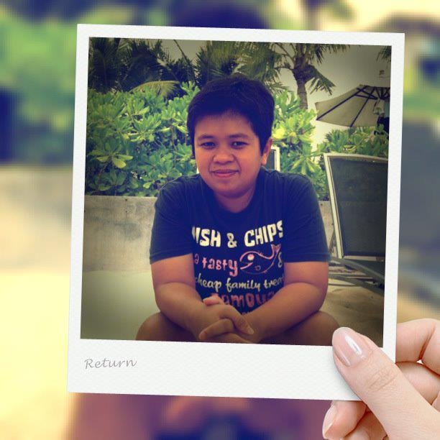

**ครูโน้ต – สุมนา แทนบุญช่วย**

**หัวหน้าพัฒนาหน่วยวิชาคณิตศาสตร์**

**สอนระดับชั้น 1 ห้อง 1 และชั้น 1 ห้อง 2**

***การกลับมาเป็นครูชั้น 1***

ห่างหายเนิ่นนานผ่านไป 8 ปี ครูโน้ตได้กลับมาสอนคณิตศาสตร์นักเรียนระดับชั้น 1 อย่างเต็มตัว อีกครั้งหลังจากรุ่นฝุ่นตลบ เมื่อปีการศึกษา 2547

เมื่อก้าวเข้าห้อง ครูโน้ตสัมผัสพลังมหาศาลของเด็กๆ แต่พลังงานกระจัดกระจาย ไม่มีทิศทาง เด็กๆ แต่ละคนทำอะไรหลายอย่างในเวลาเดียวกัน ถึงแม้มีครูยืนอยู่หน้าห้องแล้วก็ยังไม่มีใครสนใจ ต่างคนต่างทำภาระงาน วาดรูปเล่น และคุยกับเพื่อน ครูจึงตัดสินใจใช้การรอคอยพร้อมกับชื่นชมเด็กที่พร้อมเรียน เด็กๆ ค่อยกลับมามีสติ สมาธิทีละคน เมื่อทุกคนเงียบสงบพร้อมรับฟังแล้ว ครูโน้ตพูดคุยสอบถามถึงสิ่งที่ควรจะเกิดขึ้นในห้องเรียน เด็กๆ สามารถตอบคำถามได้ดี หลังจากนั้นจึงได้ตั้งกติการ่วมกัน พร้อมตั้งเป้าหมายการเรียนภาควิริยะ

ในทุกๆ วันที่มีคาบเรียนคณิตศาสตร์ ครูโน้ตยึดกติกาเคร่งครัด เน้นย้ำให้นักเรียนทำทีละอย่าง เคารพห้องเรียน เมื่อเวลาผ่านไปทุกสัปดาห์ เด็กมีพัฒนาด้านระเบียบวินัยดีขึ้น ตั้งแต่ต้นคาบเรียน เมื่อเริ่มทำกิจกรรมเปิดโจทย์สถานการณ์ ทุกคนตั้งใจแก้ปัญหา และมีแนวคิดที่น่าสนใจ แต่สิ่งที่ยังต้องเน้นย้ำอยู่เสมอ คือการเป็นผู้เรียนรู้จากการเรียนรู้ของเพื่อน ถึงแม้ขั้นตอนนี้จะยังไม่ดีที่สุดแต่ครูโน้ต ก็เห็นพัฒนาการที่ดีขึ้นทุกๆ วัน จนมาถึงเนื้อหาสุดท้ายของภาควิริยะ คือ ***เรื่องการลบ ตัวตั้งไม่เกิน 20*** เด็กๆ มีแนวคิดแก้ปัญหาได้น่าสนใจมาก รวมถึงเกิดการเรียนรู้จากการเรียนรู้ของเพื่อนอย่างจริงจัง

***ก่อนหน้านี้เด็กได้เรียนรู้เรื่องการลบมาแล้วในภาคฉันทะ แต่ยังไม่แม่นยำในเรื่องความหมาย เมื่อถึงภาควิริยะคุณครูจึงอย่างซ้ำทวนเรื่องเดิม แต่สิ่งที่เด็กๆ จะได้ท้าทายเพิ่ม ไม่รู้สึกจำเจ ได้แก่ จำนวนนับ0 – 20 , การบวก ผลลัพธ์ไม่เกิน 20 และการลบ ตัวตั้งไม่เกิน 20***

***โจทย์สถานการณ์นี้ นำมาจากหนังสือเรียนคณิตศาสตร์กับเพื่อน เป็นหนังสือแนว Open Approach ของญี่ปุ่น คุณครูได้เปลี่ยนแปลงเนื้อหาโจทย์ให้เข้ากับความชอบของเด็กชั้น 1 ในขณะนั้นสังเกตเห็นว่าพวกเขาชอบขอกระดาษไปพับเครื่องบิน เมื่อถึงเวลาเปิดโจทย์เด็กทุกคนให้ความสนใจมากเพราะเป็นเรื่องใกล้ตัว***

***โจทย์สถานการณ์การลบ***

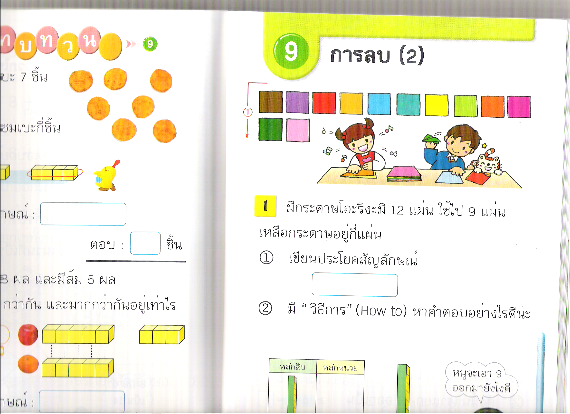

***มีกระดาษ 12 แผ่น พับเครื่องบินไป 9 แผ่น เหลือกระดาษอยู่กี่แผ่น***

**เมื่อเปิดโจทย์แล้วครูก็ให้นักเรียนแก้ปัญหาในสมุด พบว่านักเรียนทุกคนมีแนวคิดที่มาจากความหมายการลบ และพยายามหาแนวคิดอื่นๆ ที่เชื่อมโยงกับการกระจายโดยคำนึงถึงการเรียงกระดาษให้ได้ 10 + 2 หลังจากหมดเวลาของการแก้ปัญหา เด็กๆ ทุกคนก็ร่วมกันแลกเปลี่ยนเรียนรู้อธิบายได้อย่างเป็นลำดับขั้นตอน รวมถึงมองเห็นความเชื่อมโยงหรือความแตกต่างของแต่ละแนวคิดด้วย**

**แนวคิดการแก้ปัญหา**

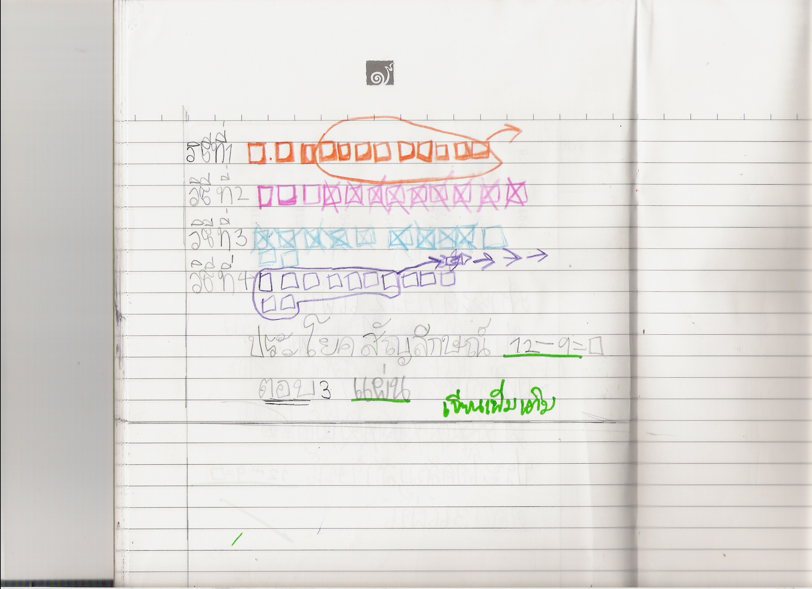

**วิธีที่ 1 และวิธีที่ 2 มีการจัดเรียงแถวกระดาษ 12 แผ่น**

**แตกต่าง**

**วิธีที่ 1 เอาออกจากจำนวนเริ่มต้นครั้งเดียว คือ 9**

**วิธีที่ 2 เอาออกจากจำนวนเริ่มต้นทีละ 1 ทั้งหมด 9 ครั้ง**

**วิธีที่ 3 และ วิธีที่ 4 มีการจัดเรียงแถวกระดาษ 10 + 2 แผ่น**

**(การกระจายตามหลักสิบ, หน่วย)**

**แตกต่าง**

**วิธีที่ 3 เอา 9 ออกจากหลักสิบ**

**วิธีที่ 4 เอา 2 ออกจากหลักหน่วยก่อน แล้วเหลืออีก 7 ค่อยไปลบที่หลักสิบ**

**สิ่งที่ครูโน้ตได้เรียนรู้จากบทเรียนนี้คือ การเรียนรู้ทางวิชาการจะไปได้ดี คุณครูควร ให้เด็กๆ เรียนรู้วินัยและกติกาในห้องเรียนก่อน เมื่อเด็กมีสมาธิพร้อมเรียน การจัดกิจกรรมการเรียนรู้จึงเป็นปัจจัยสำคัญตาม โดยการจัดกิจกรรมการเรียนรู้ควรต่อยอดจากความรู้สะสมเป็นหลัก หากยังไม่แม่นยำ ควรทบทวนแต่ก็ต้องมีเรื่องราวใหม่ๆ ให้เด็กๆได้ท้าทายด้วย ผลลัพธ์ที่ถือเป็นตัวชี้วัดของครูโน้ตอีกอย่างหนึ่งคือ เด็กๆมีความกระตือรือร้นอย่างทำใบงานและแบบฝึกหัด Harcourt ถึงขั้นขอทำหากพวกเขาทำงานในคาบสำเร็จ สำหรับหนังสือ Harcourt เป็นแบบฝึกที่สั่งเพื่อเป็นแบบฝึกเสริม ตกลงร่วมกันว่าจะให้ทำในคาบซ่อมเสริมหรือในคาบเรียนหากทำงานเสร็จก่อนเวลากำหนด เมื่อใครทำสำเร็จ 1 หน้า จะได้รับคะแนนสะสม 1 คะแนน โดยครูโน้ตจะมีตรายางปั๊มให้ที่หน้าปกด้านใน มีบางครั้งเด็กๆแอบเอา กลับบ้านไปทำหลายสิบหน้า จึงต้องมีการพูคคุยกันว่าครูดีใจมากที่เด็กชอบคณิตศาสตร์ แต่กติกาคือ เราทำแบบฝึกหัดในห้องเรียนเท่านั้น เมื่อได้ย้ำเตือนแล้วเด็กก็รักษากติกาเป็นอย่างดี ในสัปดาห์ที่ 9 ใกล้จบภาคเรียนวิริยะ ครูโน้ตได้อ่าน AAR จากเด็กทั้งสองห้อง มีเด็กหลายคนบอกว่าคณิตศาสตร์สนุกและชอบที่สุดในโลก ชอบทำใบงาน ชอบทำแบบฝึกหัด Harcourt เพียงประโยคแค่นี้ ก็แสดงว่าเด็กๆ เข้าใจและสนุกกับการมีแนวคิดของตนเอง มีความพร้อมที่จะได้เรียนรู้จากการเรียนรู้ของเพื่อน รวมถึงการมีความสุขกับการได้ฝึกฝนตนเองผ่านแบบฝึกต่างๆ**

**สุดท้ายนี้ ครูโน้ตได้นำงานอดิเรก “สมุดวิชาคณิตศาสตร์” ที่เด็กกลุ่มหนึ่ง ได้ทำขึ้นจากความชอบ ถือเป็นฉันทะนอกห้องเรียน ในช่วงการทำโครงงานชื่นใจได้เรียนรู้ ความถูกต้องในส่วนของคณิตศาสตร์ยกไปก่อนนะคะ ขอแค่มีแรงบันดาลใจ ก็ภูมิใจมากแล้วค่ะ**

**\*\*\*\*\*\* ขอนำมาให้ชมเพียงบางหน้าเท่านั้น สมุดนี้มีลิขสิทธิ์ค่ะ ☺**

**ลองสังเกตดีดีนะคะ หน้าปกหลัง มีรายละเอียดอะไรบ้าง**

